Biológia ( 5. až 9. ročník)
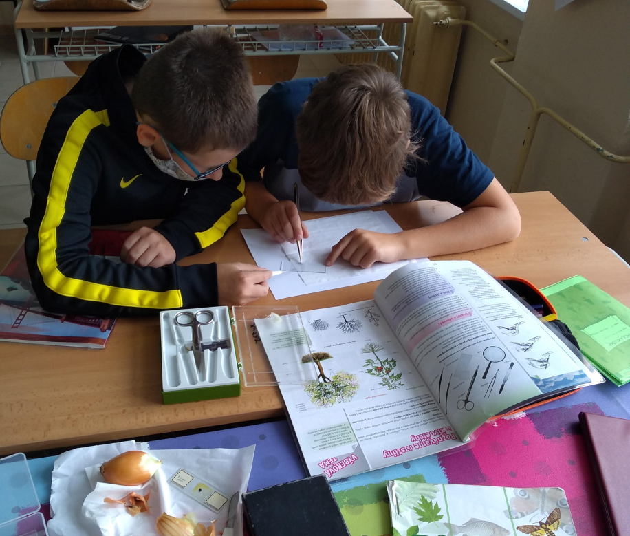
- PhET: Simulácie pre fyziku, chémiu, biológiu, prírodovedu a matematiku zdarma (colorado.edu) – široká ponuka simulácií z oblasti fyziky, chémie, biológie a matematiky
- STEM Resource Finder (concord.org) – ďalšia webová stránka s bohatou ponukou simulácií z oblasti fyziky, chémie, biológie, techniky a matematiky
- Bring TED-Ed Student Talks to Your School | TED-Ed – veľká zbierka (animovaných) krátkych filmov o rôznych témach, okrem iného tiež otázky z oblasti prírodných vied
- Kurzgesagt – In a Nutshell - YouTube – YouTube kanál obsahujúci názorné a náučné videá o rôznych témach, vrátane biologických a prírodovedných otázok
- Zygote Body 3D Anatomy Online Visualizer | Human Anatomy 3D – “Google Maps ľudského tela”. Pozri si virtuálne človeka zvnútra postupným odkrývaním vrstvu po vrstve.
- Biologická olympiáda – IUVENTA - domáca základňa pre slovenskú biologickú olympiádu
- Náučná geológia | Štátny geologický ústav Dionýza Štúra (geology.sk) – prehľad edukatívneho materiálu vypracovaného ŠGU.
- FlyLab JS (sciencecourseware.org) – vyskúšaj si sám urobiť pokusy s krížením ovocných mušiek
- Na túru s naturou (snaturou2000.sk) – školský program Slovenskej agentúry životného prostredia, kde nájdeš zaujímavo a dostupne spracované informácie o rastlinách a živočíchoch Slovenska
- Nahuby.sk - Hríby, Huby, Hubári – webová stránka s rozsiahlym atlasom húb a rastlín Slovenska

